
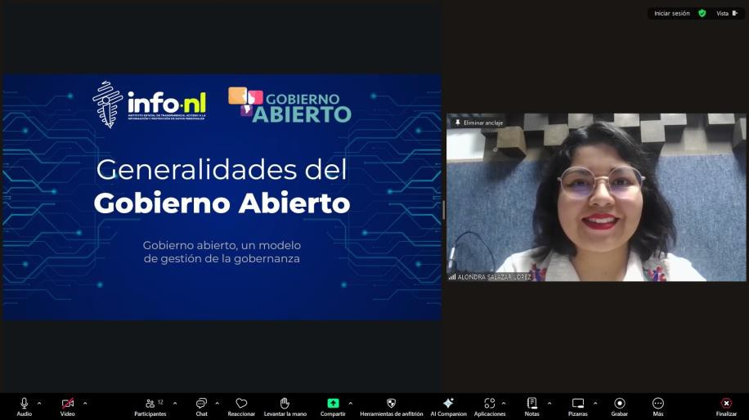

Capacitación semipresencial dirigida a distintos Servidores Públicos Del Estado de Nuevo León.

Fecha: | 20/10/2025
Lugar: | Semipresencial
Hora: | 11:00 AM
Asistentes: | 62
Tema impartido: | Generalidades de Gobierno Abierto
A esta capacitación asistieron funcionarios del Municipio Guadalupe, N.L., Municipio Salinas Victoria, N.L., Contraloría y Transparencia Gubernamental, Municipio General Escobedo, N.L., Servicios de Salud de Nuevo León O.P.D., Secretaría de Salud, Corporación para el Desarrollo de la Zona Fronteriza de Nuevo León, Instituto Estatal de Cultura Física y Deporte, Universidad Tecnológica Gral. Mariano Escobedo, Red Estatal de Autopistas de Nuevo León.

